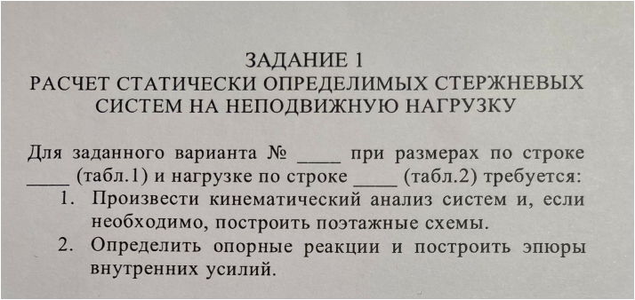
Таблица 1
l, м | h, м | f, м | t, м
9 | 5 | 5 | 1,2

Таблица 2
q, кН/м | F, кН | m, кНм
0,5 | 30 | 10

